|  |
| --- |
| 欢迎使用 FreeBox  FreeBox致力成为优秀的文件管理和编辑工具。 |

# 我的文件

* 单个文件/文件夹支持移动、复制、删除、分享等操作；同时也支持点击顶部按钮进入多选模式，对多个文件/文件夹进行批量操作
* 支持多种文件排序方式：按名称、按日期、按大小
* 在首页选择照片，授权后即可查看系统相册内的文件，同时支持在系统相册和FreeBox之间移动视频/图片

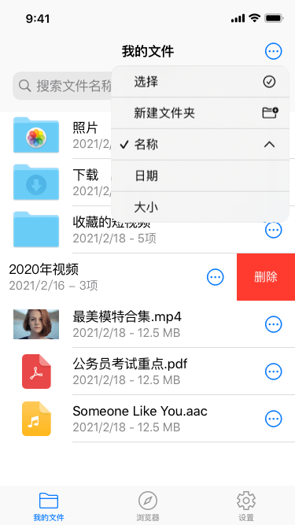

# 网页浏览器

* 在访问网页时，支持点击右上角的收藏按钮将当前页面链接添加到我的收藏，方便下次快捷访问
* 点击网页底部中间的菜单栏，支持将当前浏览的页面保存为长图、支持访问电脑版等
* 支持网页链接下载

